Пионерская дружина
имени Марии Голофаевой
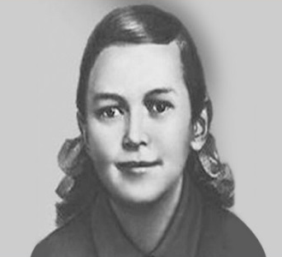  Отряд  имени  Зины Портновой | Девиз:  Взвейся, алый парус, не спускайся вниз  За дела хорошие, пионер держись!  Председатель Совета отряда: Душкова Диана  Пионеры отряда:  1. Мисякова София 6. Толкачева Виолетта  2. Лизунов Артем 7. Галаганов Дмитрий  3. Справцев Артем 8. Скоробогатая Ульяна  4. Березовский Евгений 9. Полонский Никита  5. Новик Даниил 10. Ануфриев Роман
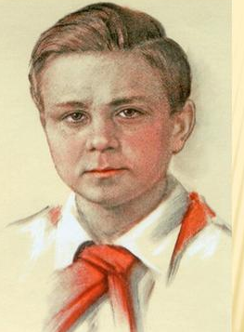  Отряд  имени  Вити Хоменко | Девиз:  С мечтой мы мир весь обойдем,  В каждом сердце мы костер зажжем!  Председатель Совета отряда: Зыков Егор  Пионеры отряда:  1.Будников Артем 6. Каунова Соня  2. Пилипшанова Диана 7. Березовская Анастасия  3. Якушенко Тимофей 8. Сухомлин Александр  4. Толкачев Константин 9. Пилипшанов Михаил  5. Полонская Елизавета 10. Справцева Анжелика
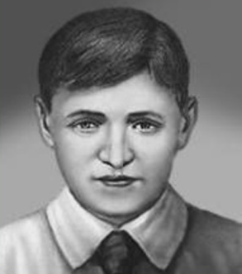Отряд  имени  Вали Котика | Девиз:  Патриоты! Это – да!  Мы будем лучшими всегда!  Председатель Совета отряда: Пожарицкий Георгий  Пионеры отряда:  1. Душкова Анастасия 6. Мотькин Роман  2. Сукалина Полина 7. Конотоп Петр  3. Варганов Артем 8. Юрченко Кирилл  4. Прокопенко Анна 9. Карако Алена  5. Прокопенко Александр

